福州软件职业技术学院线上教学情况监控简报
（2020年第7期）

本学期第七周（4月7日—4月10日），教学质量监控与评价中心、教务科研处、各二级教学单位坚持开展“教师线上教学工作日志”日报制、督导线上听评课、巡课、学生线上评教、教师线上教学情况调查、在线课程建设评价、“停课不停教”、“停课不停学”典型案例征集等工作，持续保障我院线上教学质量。现将学院线上教学情况监控简报如下：

第一部分 线上教学运行总体平稳

一、经二级教学单位督导小组自查、教学质量监控与评价中心、教务科研处抽查，第七周各授课教师都有按课表正常开展教学工作，未有应开而未开课程。
二、经对云课堂智慧职教平台进行统计，第七周学院累计线上开课358门；开课节数1109节。
三、经对云课堂智慧职教平台进行统计，第七周教师累计线上教学351人次；批改作业7346道；开展线上教学互动（小组PK、头脑风暴、讨论、投票、签到等）748次。
四、经对云课堂智慧职教平台进行统计，第七周学生累计线上签到19169人次；日均签到4792人次；日平均到课率95.15%；课件学习146702次，环比增加43822次；做题642115道，环比增加275102道；对课堂评价五星（最高等级）4922次。
经教学质量监控与评价中心论证，鉴于法定节假日的安排，第七周教学天数为4天，不再对主要数据进行环比。在对节假日期间的教情、学情的调查中发现，学生课件学习146702次，环比增加43822次（增加42.60%）；学生做题642115道，环比增加275102道（增加74.96%），表明我院教风严谨，教学严格，学风踏实，学习勤勉。
综上所述，我院第七周线上教学运行总体平稳。

第七周学院线上教学情况表
二级教  学单位 | 开课  门次 | 开课  节次 | 教师线上  教学人次 | 学生学习  门次数
智能产业  学院 | 61 | 242 | 52 | 61
游戏产业  学院 | 76 | 271 | 68 | 76
经济管理系 | 45 | 128 | 35 | 45
建筑工程系 | 47 | 131 | 40 | 47
公共基础部 | 129 | 337 | 156 | 129
合计 | 358 | 1109 | 351 | 358

第二部分 学院教师在线教学情况调查

该部分内容仅对院内公开

第三部分 第五批在线课程建设评价情况

根据《福州软件职业技术学院在线课程建设评价办法》文件精神，经各在线课程组自评，各二级教学单位教学工作指导委员会审核认定。第五批20门在线课程建设评审情况如下：
1.申报一类课程（优质在线课程）3门。经教学质量监控与评价中心再次审核，核定3门课程参评，根据文件要求，学院教学工作指导委员会将组织审查参评一类课程的申报材料，并根据评价指标体系进行分析研究，逐项打分、评价，最后对参评在线课程是否评为一类课程做出终审意见。
2.认定二类课程（合格在线课程）17门。请各二级教学单位，坚持“以评促建，以评促改，以评促管，评建结合，重在建设”的原则，依照标准要求组织进行在线课程改革和建设。学院将根据标准每两年将重新审查一次。若有不符合评价指标的，或者教学质量明显下降的，则取消合格在线课程的称号。
第五批在线课程建设评价情况表
序  号 | 教学  单位 | 课程  名称 | 课程  性质 | 课程  学分 | 课程  学时 | 建课  教师 | 评价  总分 | 评价  等级 | 备  注
1 | 智能产业学院 | 软件测试管理及实践 | 职业核心课 | 4 | 64 | 黄毓婷、陈楚楚、阮月清、郑树鑫 | 92 | 一类课程 | 核定参评一类课程，按文件，学院教委会将组织进行终审
2 |  | 接口测试及实践 | 职业核心课 | 4 | 64 | 陈文胜、许振宇、李凌、林艳虾 | 90 | 一类课程 | 核定参评一类课程，按文件，学院教委会将组织进行终审
3 |  | 物联网通信技术 | 职业基础课 | 3 | 48 | 翁智华 | 89 | 二类课程
4 |  | 移动应用设计 | 职业拓展课 | 4 | 64 | 宋衍杰、蔡国权 | 86 | 二类课程
5 |  | 游戏测试及工具使用 | 职业核心课 | 4 | 64 | 陈美娟 | 79 | 二类课程
6 | 游戏产业学院 | 普通话二乙考试 | 职业核心课 | 3 | 48 | 郑泽毅 | 90 | 一类课程 | 核定参评一类课程，按文件，学院教委会将组织进行终审
7 |  | 二维三维构成设计 | 职业核心课程 | 4 | 64 | 许亚婧 | 87 | 二类课程
8 |  | Unity3D引擎入门 | 职业拓展课 | 3 | 48 | 林键昀 | 86 | 二类课程
9 |  | 电子竞技数据分析 | 职业核心课 | 4 | 64 | 林滨 | 85 | 二类课程
10 |  | 漫画设计 | 职业拓展课程 | 2 | 32 | 曾顺金 | 83 | 二类课程
11 |  | VR特效设计 | 职业核心课程 | 3 | 48 | 邢璎凡 | 82 | 二类课程
12 |  | 网页设计 | 职业拓展课 | 3 | 48 | 林薇 | 82 | 二类课程
13 |  | 3DMAX | 职业基础课 | 4 | 64 | 蔡能英 | 78 | 二类课程
14 | 经济管理系 | 会计电算化 | 职业基础课程 | 5 | 80 | 林菁 | 82 | 二类课程
15 |  | 财务会计 | 职业核心课程 | 5 | 80 | 陈晓芬 | 82 | 二类课程
16 |  | 商务礼仪 | 职业素养课程 | 2 | 32 | 张玲 | 81 | 二类课程
17 |  | 物流金融实务 | 职业核心课程 | 3 | 48 | 林琛 | 80 | 二类课程
18 |  | 税务代理实务 | 职业拓展课程 | 2 | 32 | 郭雨思 | 78 | 二类课程
19 |  | 互联网金融 | 职业基础课程 | 4 | 64 | 林虹 | 75 | 二类课程
20 | 建筑工程系 | 平法识图 | 职业基础课 | 4 | 64 | 吕钢 | 86 | 二类课程

第四部分 “停课不停教”典型案例展示

停课不停学，经管系“以创新促学”
经济管理系 张瑶

面对突如其来的新型冠状病毒肺炎疫情，为全力做好疫情防控工作，经管系紧锣密鼓地开展“停课不停学”的线上教学工作。我们系的张瑶老师认为线上教学相对于传统的线上教学是一大创新。她把这种创新总结为以下两点：
一、教学方法创新
学习方法的创新是激发学生学习积极性、提高学习效果的关键。张瑶老师认为线上授课最大的优势就是让学生们真正的实现了“停课不停学”，使得教学突破了“时空”上的限制。通过充分利用职教云平台+腾讯课堂+实训软件+央视影音四者结合，把文字、图片、音频、视频以及金融实训结合起来。让学生在课前就可以观看教学视频、课件，还可以结合实训更好的了解金融市场。张瑶老师再教学的过程中不仅通过实训让学生更了解金融市场，而且每天都播放一些国际新闻增加学生对市场的敏锐度。在教学的过程中也不断的与学生互动，帮助学生更好地理解知识点，把课堂真正还给学生，让学生充分地研讨、发言，交流各自的学习心得，提高线上教学的完成率，实现翻堂。

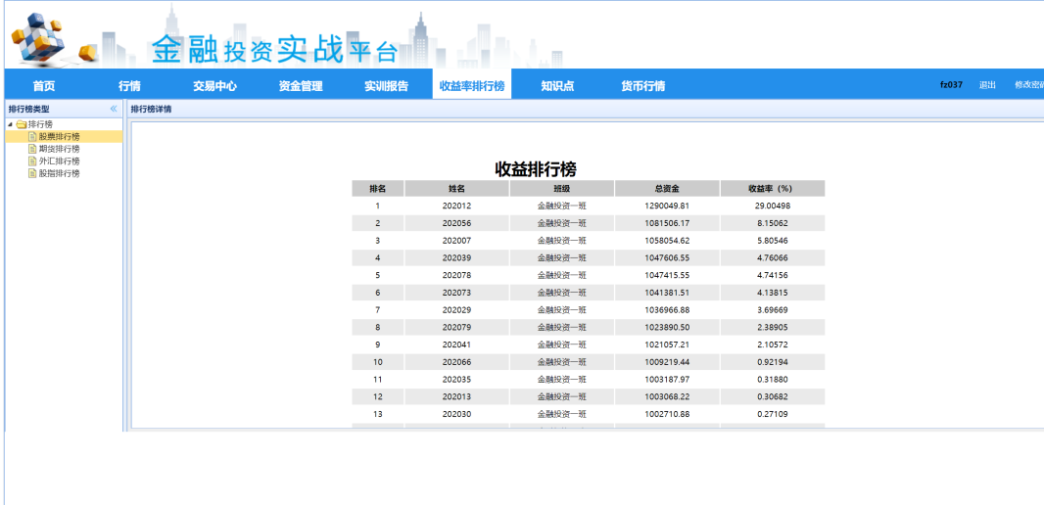
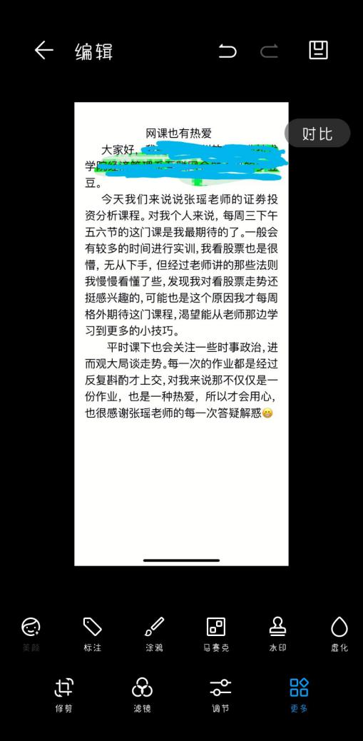
张瑶老师在职教云平台上课程中及课后学生的评价
腾讯课堂的“直播回放”功能，很好地解决了学生虽参与其中，但重难点知识不能够一遍突破这一问题，也让她自己可以回看自己的教学过程，总结经验。此外，职教云平台有很多优秀的课程资源(如课件，微课等)，都有利于提高学习的质量。
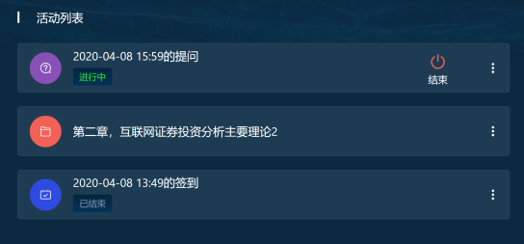
张瑶老师授课时使用的“职教云平台”
二、教学内容创新
以张瑶老师本学期所授的《证券投资分析》为例。线上实例教学（例：分析疫情引起的金融市场动荡以及市场走势）和软件模拟实训交易教学相结合。理论讲授采用实训与多媒体教学相结合来进行，软件模拟实训采用教师指导与学生自我评判相结合来进行。在讲授课程本身的理论知识的同时，利用网上授课，通过具体的操作，为学生展示各种证券投资工具、基本面分析的信息来源、技术分析的方法与注意事项等，通过活生生的实际例子，让学生对所学知识有更进一步的认识和理解；与此同时，在课堂上多于学生互动沟通，及时解决学生在课堂学习过程中所产生的疑问，为他们及时解惑，并要求他们主动提出疑问；在讲授知识本身的基础上，加强了通过引导学生思考，使所学内容能够真正成为学生自己的思考的武器。引导思考、活学活用、不断培养和锻炼学生的思维能力及解决问题的能力是我教学的最大特点。张瑶老师不仅拘泥于理论教学，还让学生对当下的行情进行分析并预测作为期末的评分标准。下图为其中一组学生做的技术分析以及行情预测。
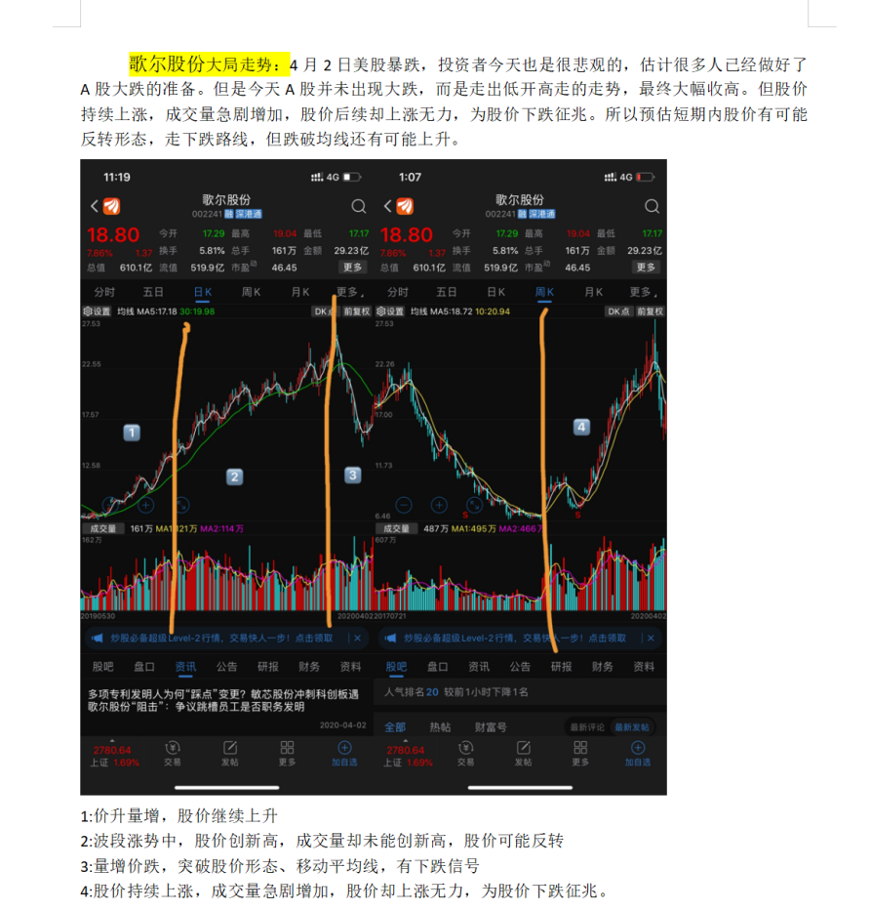

“停课不停学”线上教学学生作品优秀作品讲解展
游戏产业学院 蔡能英

项目内容：古风小亭子

1.学生作品

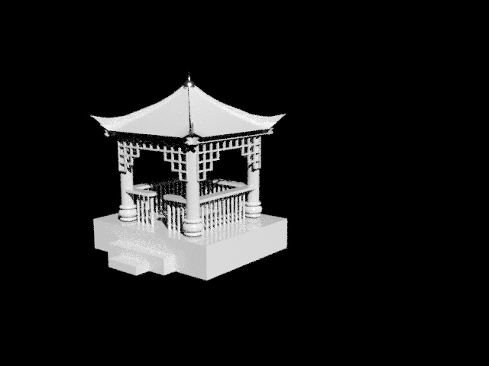
19虚拟3班 张小健

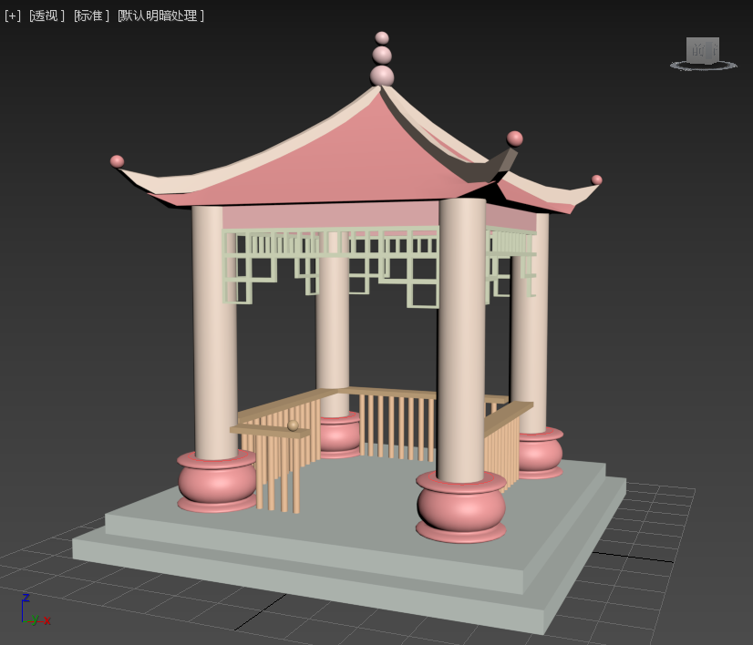
19虚拟2班 薛可盈
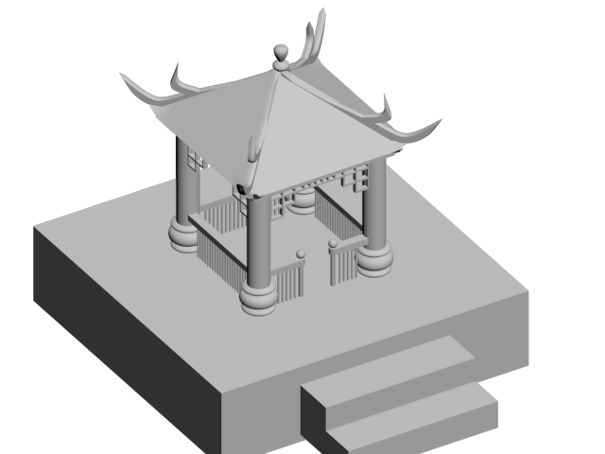
19虚拟3班 林闽炜

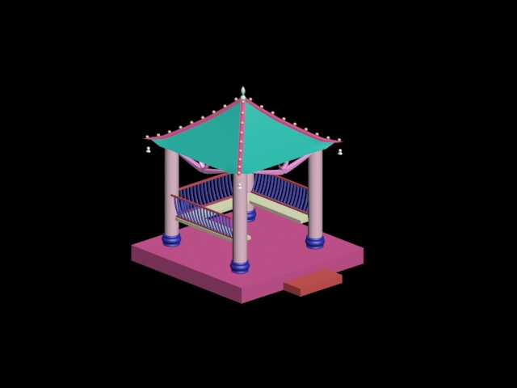
19虚拟3班 郭颖惠

2.制作过程
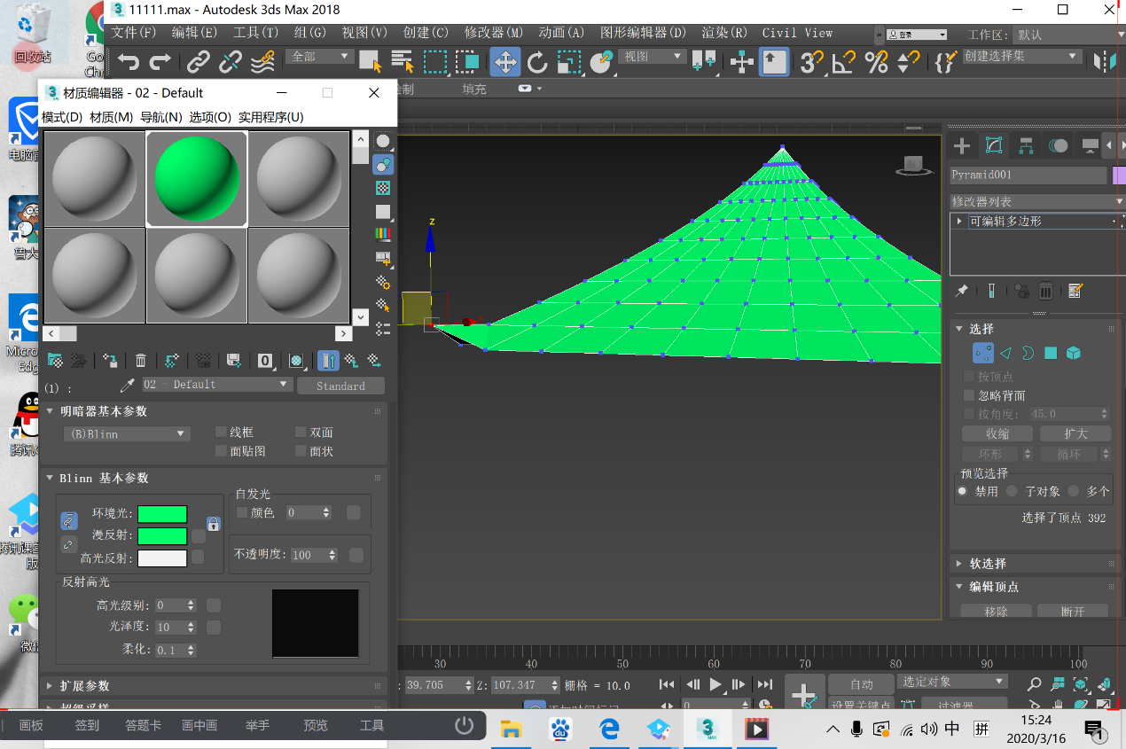
四棱锥为屋顶基本体，追加锥化修改器使其上方弯曲。

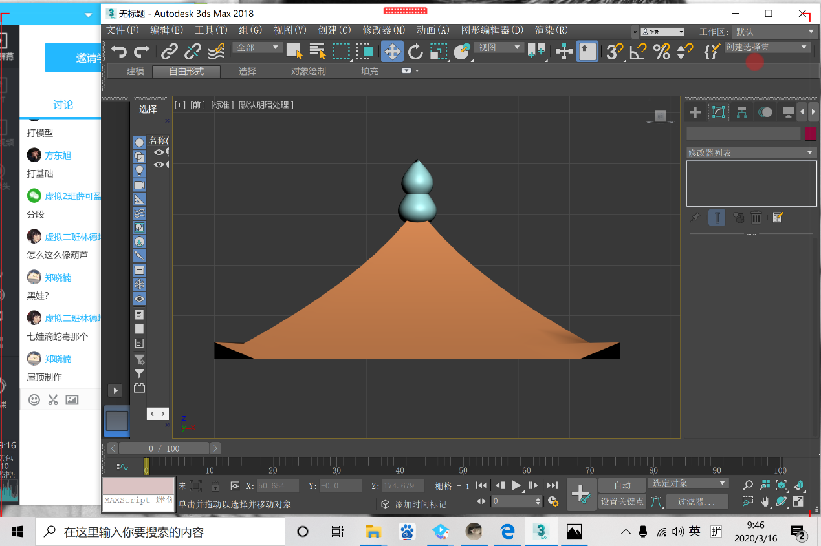
添加宝顶，使用线工具绘制宝顶截面的一半，再添加车削修改器，得到图中样式。
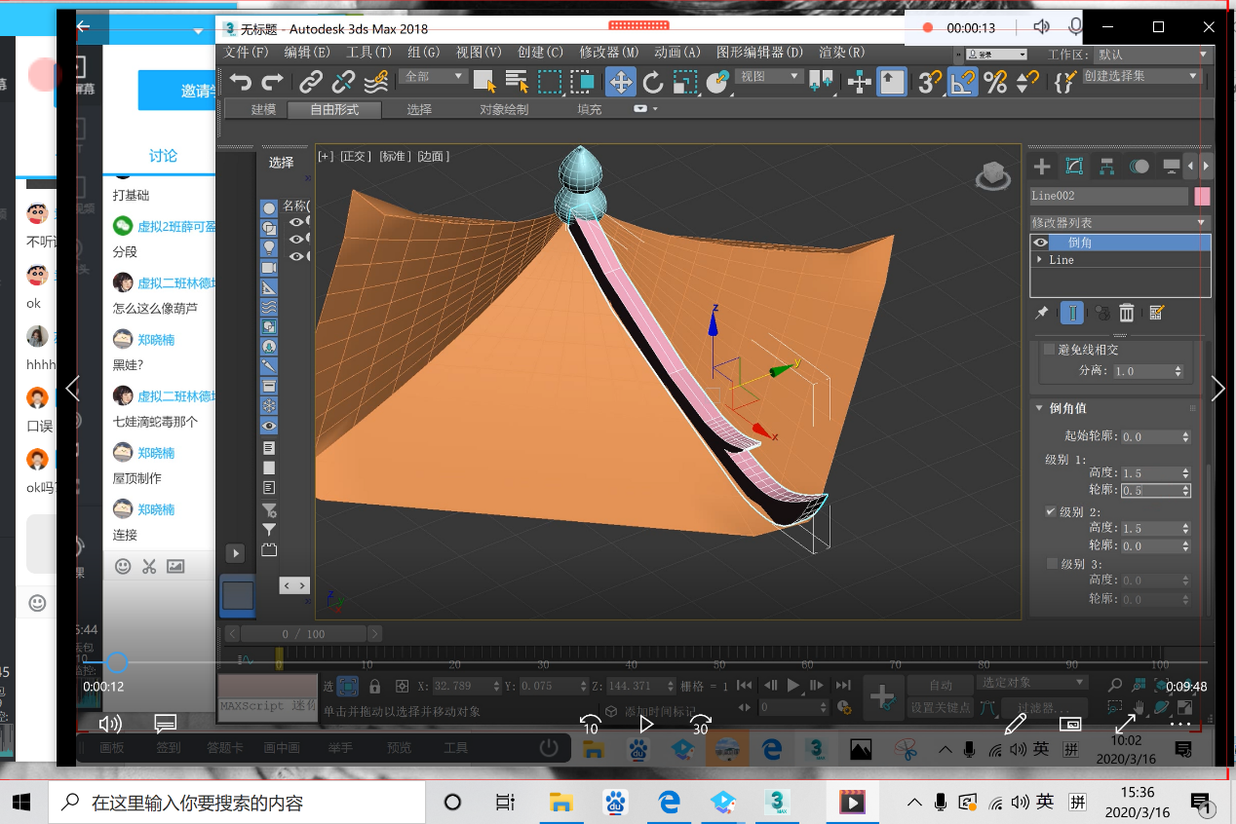
将所得屋顶旋转45度，方便制作屋脊的部分。使用线工具绘制屋脊的造型，再添加倒角修改器。

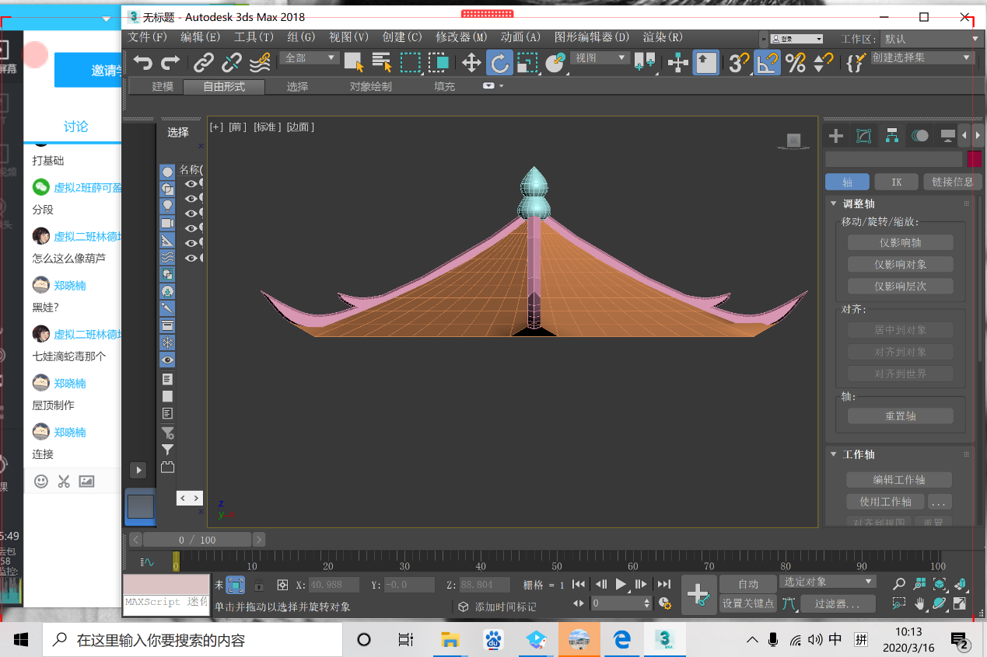
修改坐标轴位置，改为屋顶中心，使用阵列或旋转复制均可复制三个将屋顶四个屋脊完成。
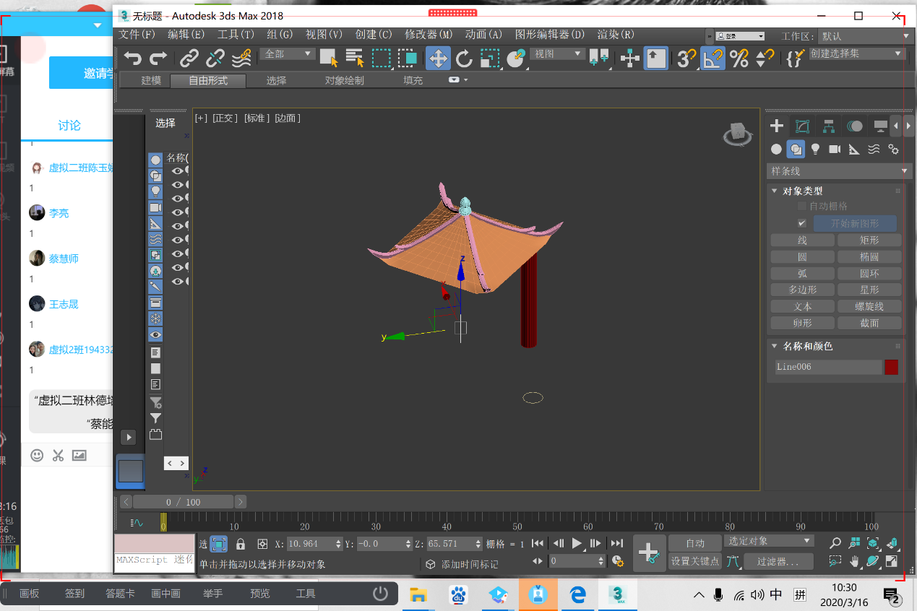
添加圆柱体作为小亭子的柱子。使用创建图形绘制一条笔直的样线条与圆形，添加放样效果器，制作石墩。

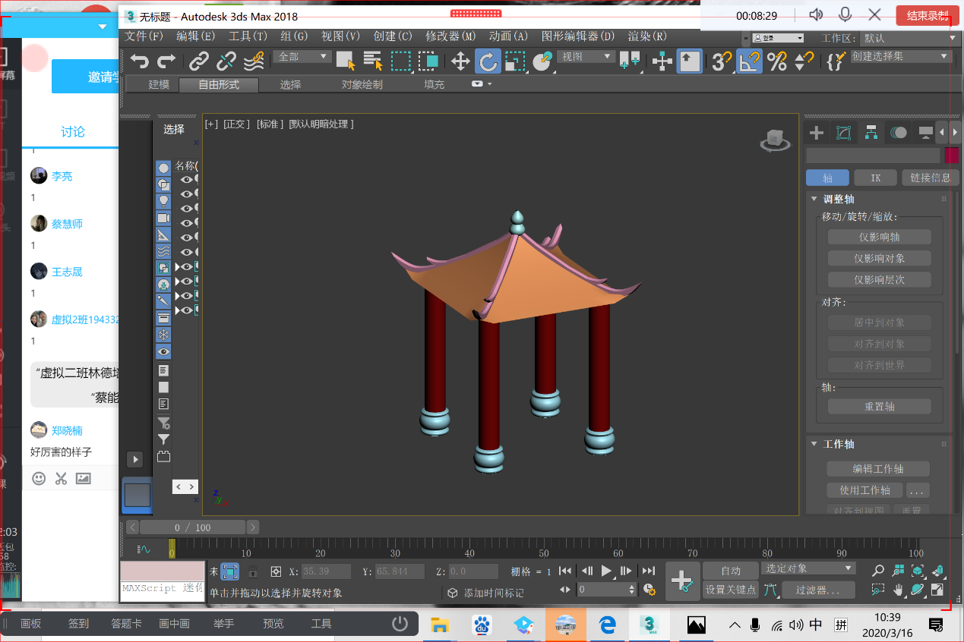
制作完柱子与石墩后，将它们合并成组，并修改坐标轴位置为中心，同样旋转复制或者阵列复制出另外三个。
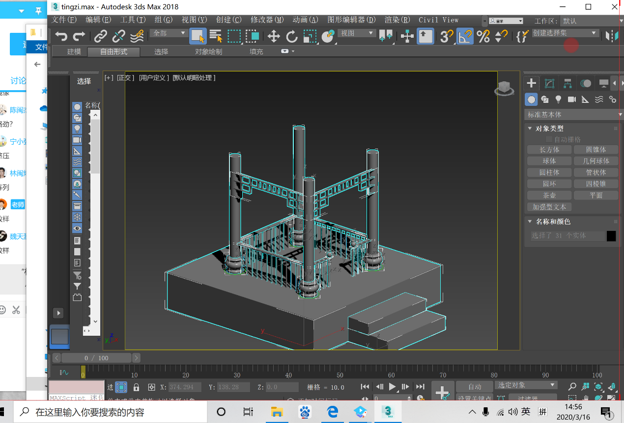
隐藏掉我们的屋顶，制作栏杆与地板，栏杆与地板都是通过简单的几何体摆放。下面就是我们完成的效果。

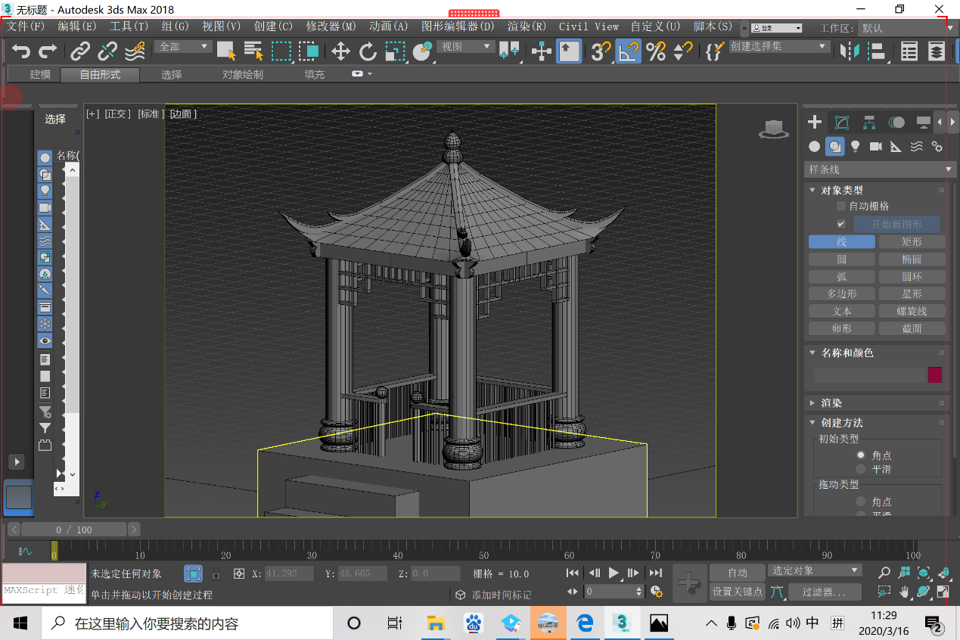

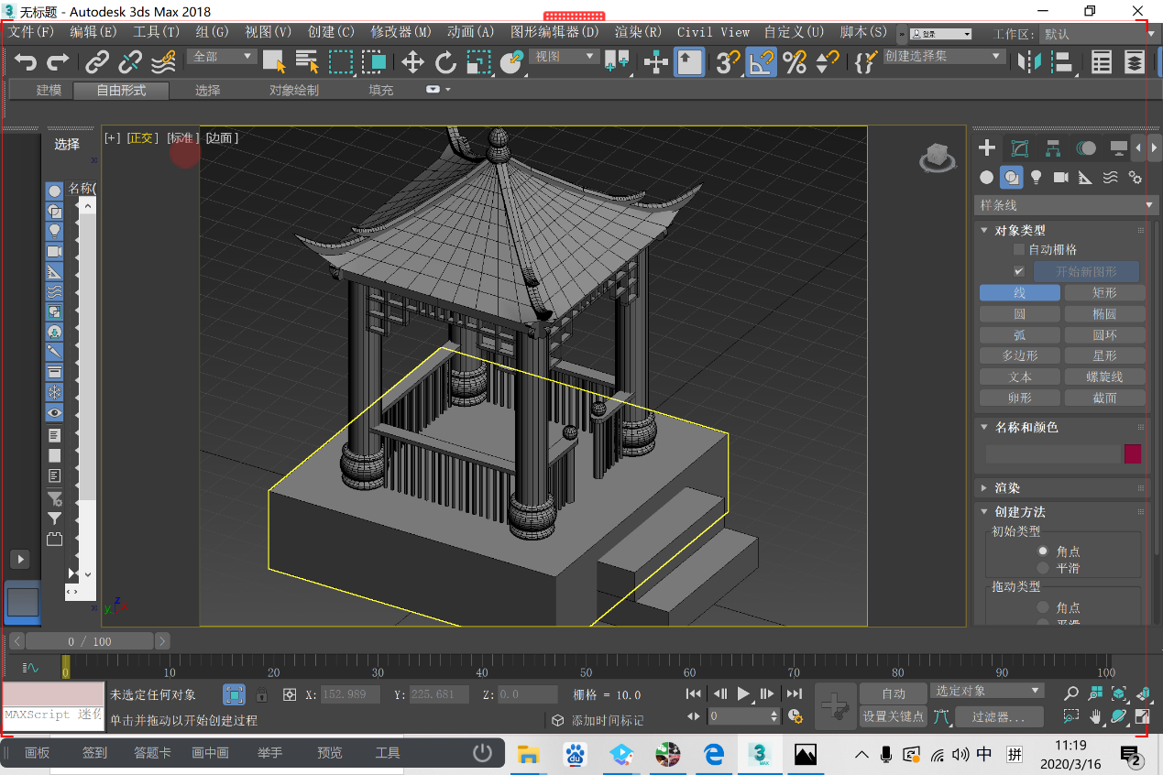

2020停课不停学期间在线教学的感想
游戏产业学院 林异珑

面对疫情，假期延长，“停课不停教”，网络教学就成为了一种及时的教学方式。网络教学有着不限制空间、时间短、容量大的特点，能提高学生学习的效率。但在实际操作时，问题就出现了，怎么感知学生的学习状态？怎么维持学习的持久性？怎么提升课堂参与等等，是值得思索的问题。
一、顺应国情，迎难而上
接到“停课不停学”的通知后，说实话，我确实有一点抵触情绪，靠着电子产品怎么开展网络教学？然而，抵触和焦躁，并不能解决实际问题。我须尽快行动起来，迎难而上。
我首先按照学校通知，自己摸索“智慧职教”平台的使用方式，并积极参加平台使用培训直播课后设置了自己新学期任教的4门课程。
在开学前的网课平台建设和开学后的网课教学过程中，我每天都需注意多个工作群，默默学习每个群里同事们分享的平台课程建设和教学经验。确实，依托网络平台教学在前期建设和中期教学中遇到许多问题，熟悉平台需要时间、上传教学资料受平台流量影响、思考如何保障线上教学顺畅等等，费力费神，但至今也逐渐摸索出一套自己比较适合的网课教学方式：“智慧职教”平台结合QQ群语音通话和屏幕分享进行教学。（下图为本学期我的其中一门任教课程中某节网课的设备截图）
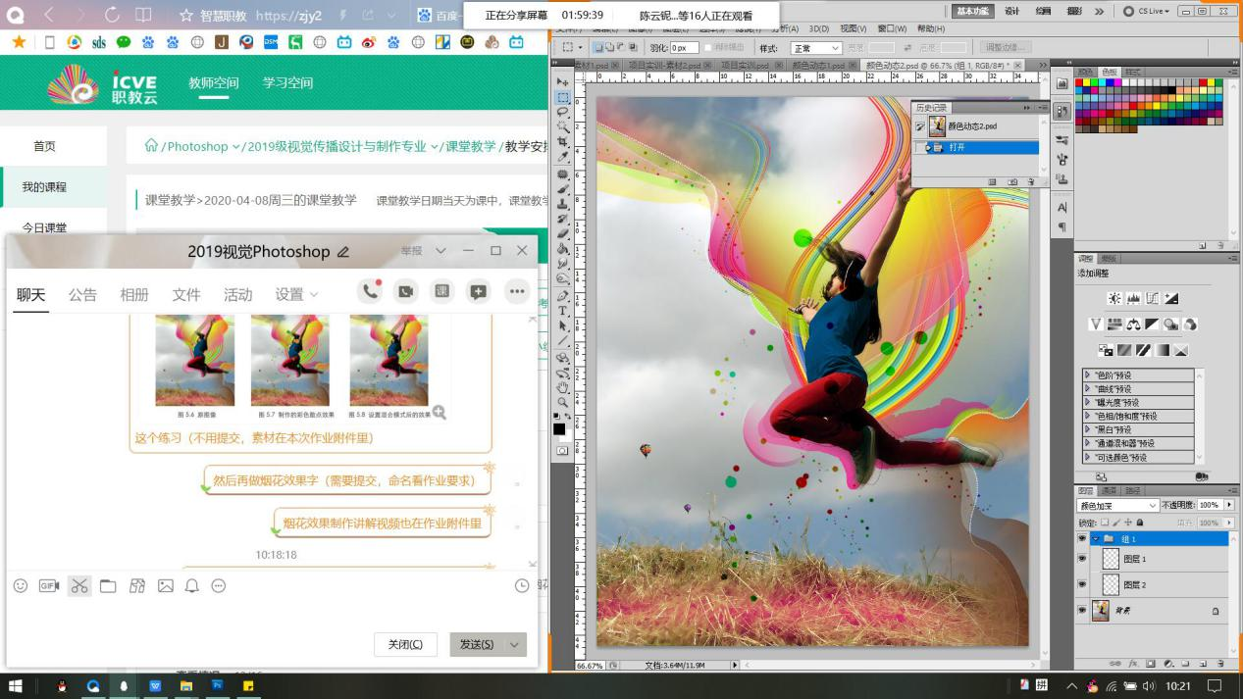
关于职教云的使用现在很多同事在之前两周的心得分享中已有各种介绍，在此就不再赘述。但想特别一提的是QQ群屏幕分享中的“局部分享”模式，在此模式下教师可以选择性分享屏幕的一部分。此外，局部分享也有助于使用课件的“演示者视图”模式，教师添加在课件备注里的讲课提示就可以仅教师本人可见了。
二、发挥学生主观能动性
开学前在预先建立的对应课程QQ群中，统一明确各班委的职责，班长负责统筹、学委负责教学相关联系工作、副班长负责考勤统计等。而每个任教班级的同学也有职责，那就是在网课进行过程中出现屏幕分享消失、语音音量小或直播操作卡顿等问题时能提醒我设备故障了。令人欣慰的是教学的4个班级班委以及同学们都能积极配合我，大家一起保障了每一次网课的顺利进行。
从一开始对网课的未知、担忧到开学这一个半月来学生参与“云”课堂与完成课堂练习和课后作业的情况来看，还是能够达到每门课的教学目标的。
三、技术性与教学初心
网络教学让我学会了很多新技能，在经历了网课建设初期的忙乱后自己的技术理性也有所加强。而疫情期间网络教学的新体验带给我更深的体会是：线上教学技术繁多，各大平台各有优势，令人眼花缭乱，然而，一线教师始终不能乱的是教学初心：对学生的爱。换言之，线上教学的各种软件和程序令课堂实现了多模态呈现，多样纷繁。不能让学生觉得他们只是在参与一场网络运动，教师应在备课环节更加细致、在授课过程中把控互动的效率、在课后有效反馈作业批阅意见，我们不论是用哪种模式教学，都要让学生明白我们依然是在追寻知识的脚步。
四、结语
有网友说，SARS开启了国人的网购时代，2019-COVID将开启我国网络教学新时代。时代会继续前进，单纯网络教学暴露出有别于传统课堂教学的各种问题也是事实，传统课堂有着纯网络教学模式无可替代的优势，三尺讲台与网络平台是相融共生、还是迭代更替？值得在疫情结束后认真反思。

《Java程序设计》线上教学阶段性总结
智能产业学院 李楠

2020年春，受全球新冠肺炎疫情影响，所有学校延迟开学，我校积极响应“停课不停学，停课不停教”的号召，在网上开展线上教学。这对于学生是一场重大的考验，对于一直习惯采用传统面授式教学的老师们更是一场挑战。
一、教学准备
本学期，我负责讲授大二软件技术专业的《Java程序设计》。开学前半个月，我先是了解了职教云教学平台如何建课、建题库、建班级、进行具体教学设计、以及布置批改作业等一系列流程，接着开始认真筛选平台资源库提供的本课程的各类优秀资源，根据本课程的课程标准和教学计划以及本校学生的学情，对资源进行选择、整合重组、新增补充。同时，我还组建了各班级的线上学习QQ群，提前发布了学习所需要的软件安装包等工具，同时也作为云平台不稳定时保障教学顺利进行的第二手段。特别还对家里同样也无法正常去上课的“神兽”进行了思想工作，确保我的直播教学期间不受干扰。

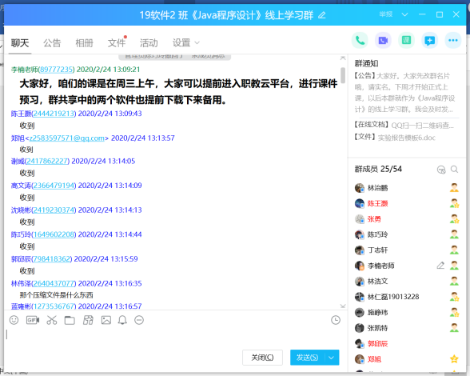
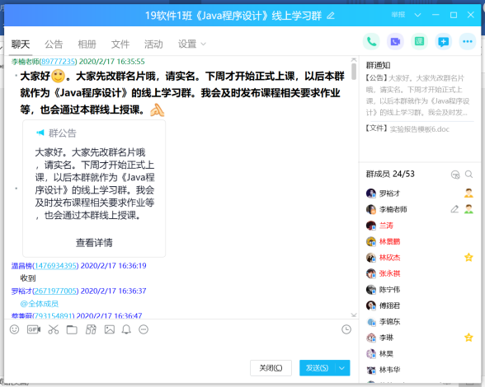

二、具体教学实施
在每节课前五分钟，我会先开启职教云平台的签到功能，开学七周以来几乎每次签到都是满勤，个别同学出现迟到缺勤的现象也都通过QQ及时联系了解情况。
课中，在播放每段知识点视频之前，我先利用QQ群的分享屏幕直播功能进行导学，告诉同学们这个技术的产生背景、重点关注的细节等。播放完视频之后，我再有针对性地补充讲解、组织相关讨论或是知识小测，促进大部分同学在线上教学过程中注意力不掉队，通过同学们的回答既了解到他们的知识的理解程度，也锻炼他们的发散思维，通过对他们回答的点评也增加了课堂的互动性。
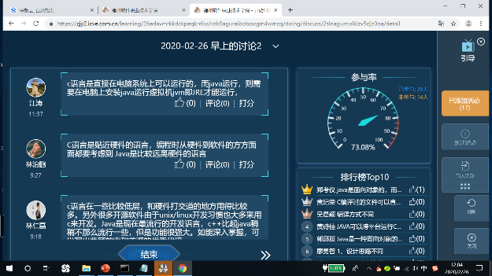
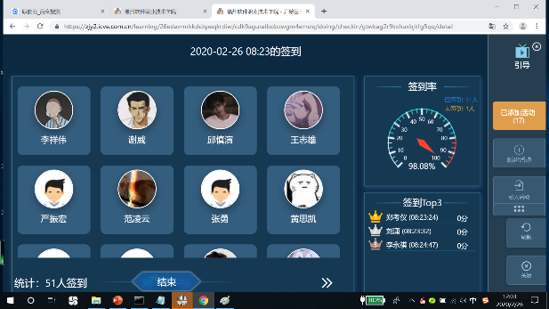

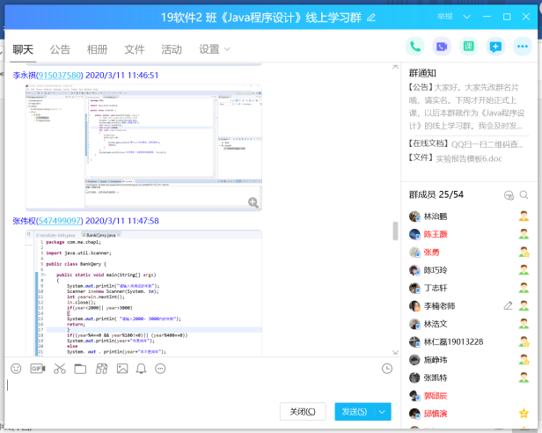
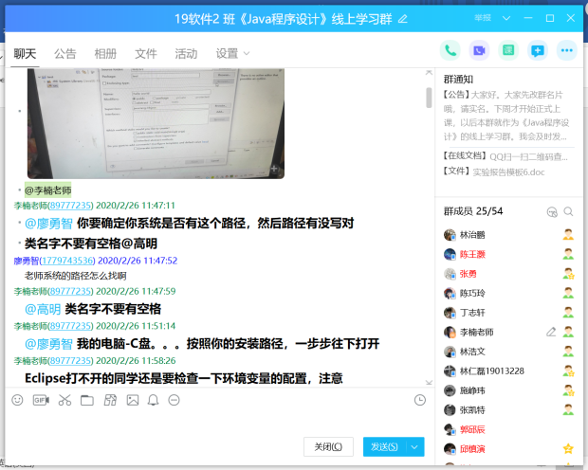

本课程是一门理论与实践相结合，强调实践性应用性的课程，所以，在讲解到实操性强的案例后，我会要求同学们即时根据演示进行实践，第一时间将理论应用到实践中，同时把遇到的问题和实践结果截图发到QQ群中，我和其他同学都可以对问题进行实时解答，这样提高了同学们学习的能动性，也起到典型问题集体学习的效果。
三、课后保障
每周课后，我通常会布置复看云平台视频、云平台客观题作业和实训报告作业等作业形式，旨在巩固学生对理论知识的掌握，以及实践动手编码能力的提高。同时，学生也可以通过QQ随时提出疑问，我尽量做到即时解答，力求消除他们的畏难情绪，维持他们的学习热情。
四、改进与思考
1、增加课堂互动的形式与趣味性，吸引及保持学生课堂注意力，弥补职教云平台相关功能的不足。
2、线上教学不像线下面授，可以通过“察言观色”发现督促后进的同学，如何激发这部分同学的学习主动性，是我们面临的挑战。
3、对于家里没有电脑、不具备实训条件的同学，如何提高他们的编程实践能力，有待进一步探讨。

《建筑室内设计专题设计》线上教学案例分享
建筑工程系 郑颖

2020年这场突如其来的疫情，作为一个教龄不长的新老师，再次体验全新的教学方式。虽然学习过在线平台的网络课程，但作为“主播老师”还是第一次。线上云授课的教学方式，有趣，亦觉得也是一种新的发展模式，值得深究方法。虽然不在一线，各高校响应“停课不停教”，是我们作为教师的责任和使命，以己之力能为这场疫情所做之事。
一、课程教学目的及考核标准
《建筑室内设计综合专题设计》是建筑室内设计专业的一门职业核心课程，本课程主要对学生进行室内设计的实践性综合能力的教学和训练,通过专题性学习，配合项目实训，推导学生建立完善的设计思路、设计流程及应用方法，使得学生能够独立完成规定难度的实践性室内设计项目设计。
根据课程内容的需要，本次线上教学主要采取了职教云等软件引入线上优秀室内设计教程资源进行在线学习，签到打卡，并通过线上通讯工具实时直播开课讲解答疑，师生互动，作业点评及分享。
考核方式主要为：考勤+平时作业+期末作业，考核作业主要作品。
二、教学组织与教学安排
1. 本次线上课程严格执行课程计划，按照我校课程标准准时线上开课，严格遵守统一的上下课时间。上课时间提前进入教学Q群提醒学生按时上课及打卡。
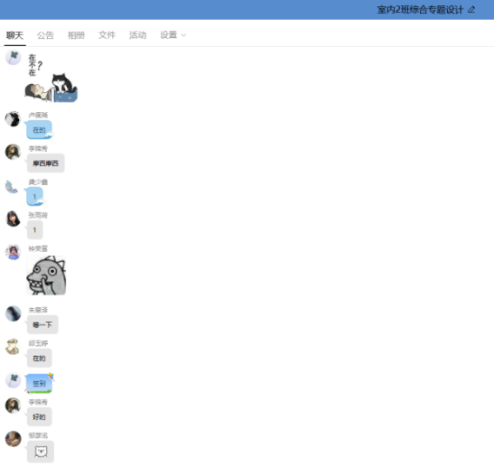
- 在开课前一周完成教学计划的制定，开展线上筹备工作，职教云在线教学平台组建课程。提前搜索线上教学资源，最终选择与实践紧密结合的室内设计教育平台“设计得到”及“学堂在线”清华大学建筑学院周燕珉教授相关课程。根据课程设计，分章节进行教学。

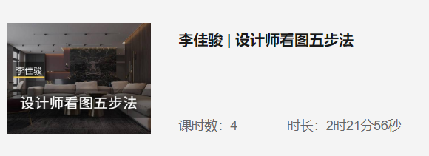
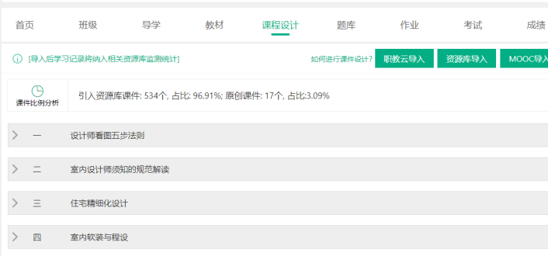

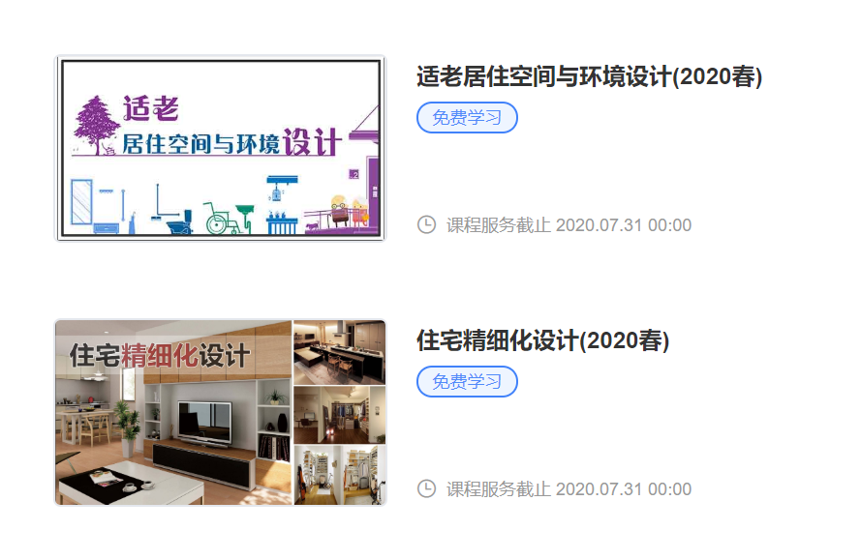

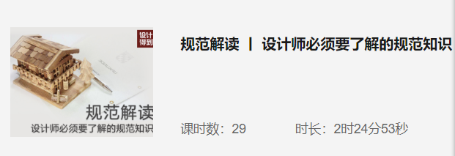

3.组建了课程QQ群。此为具体实施此次网络教学的主要平台。除了职教云视频教学之外，屏幕分享功能。采取在线分享屏幕内容与实时语音同步案例讲解分析，同时与学生在群内互动、答疑，重要内容可打字交流，从效果上反馈较为积极，学生反映良好，交流顺畅，反馈清晰。

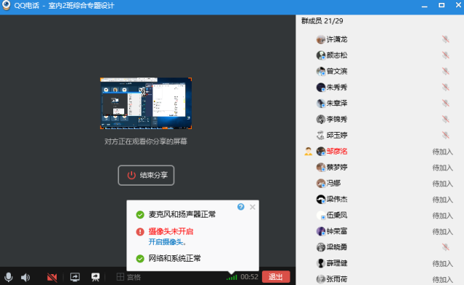

4.根据课程内容设置课堂作业及课后应用综合作业。课堂作业总结课程知识，课后作业综合应用所学知识实践于设计项目。
5. 时间表落实到位。通过职教云系统签到以及QQ在线点名，督促学生准时准点到课，无迟到早退现象。

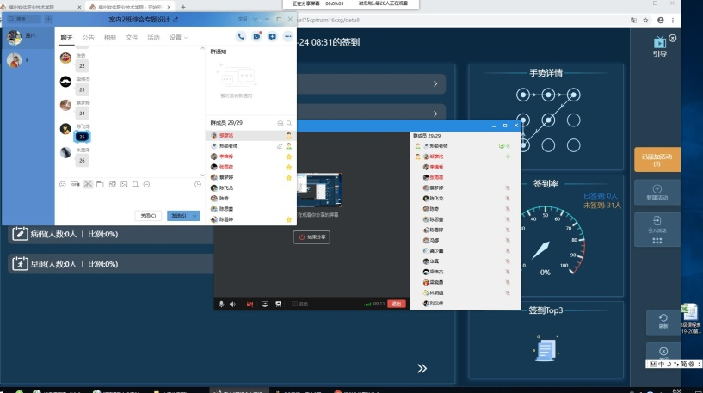

三、线上教学心得分享：
1.线上教学平台不宜切换过多
目前线上教学平台及授课方式多种，但考虑学生的学习状态不被过多切换而打扰，选择学生操作熟悉的职教云在线教学视频及QQ直播方式较为合适。
2.为了加强网络课堂的在线管理与监控，提升线上教学水平，教师可在线多种互动。增加教学视频重点提问环节，以此检测学生教学视频的观看情况与知识了解度。并且可设置课堂练习，进行在线随机抽取学生分享课堂练习，教师进行点评的环节。促进课堂氛围及学生积极性。引导学生培养良好的复盘总结习惯，总结课程中的关键点为思路纲要，培养设计逻辑思维，加以项目作业应用，授之学习工作的方法。
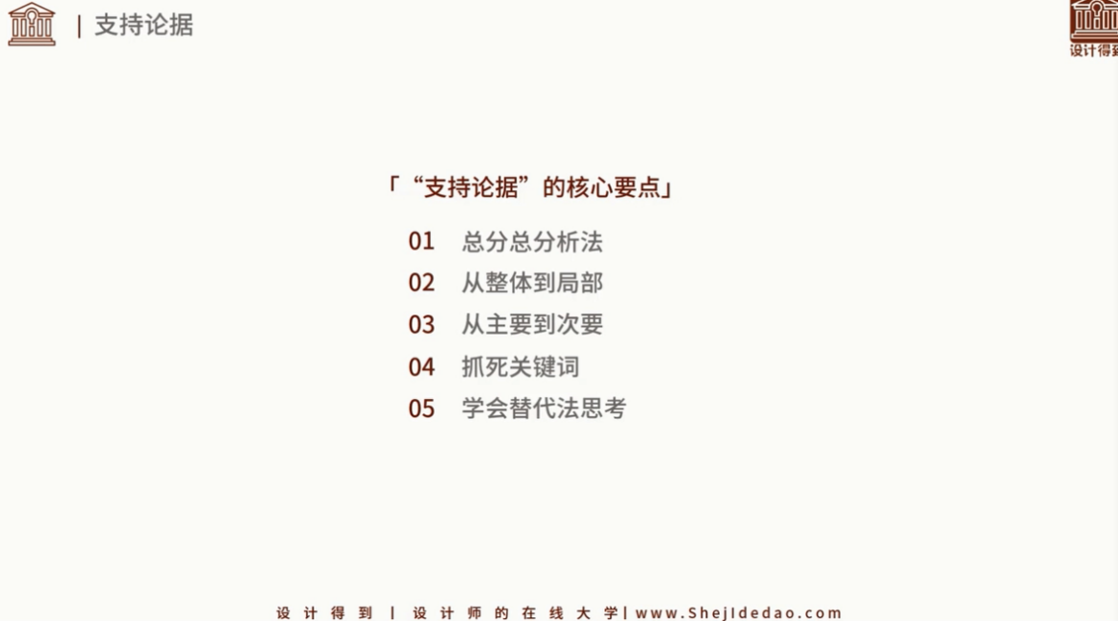

截取课件中的知识点，进行随堂提问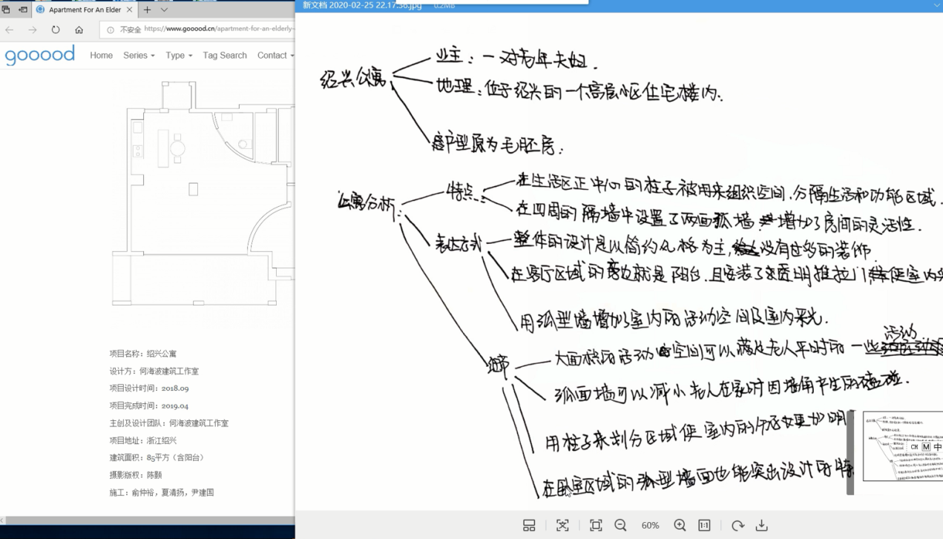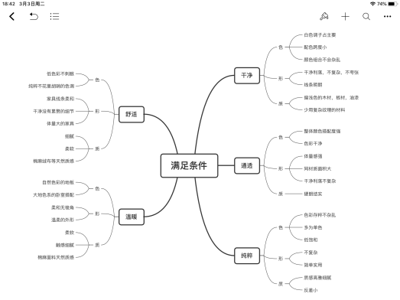
在线进行课堂练习及家庭作业的点评互动
（18建筑室内设计2班 陈思蓥）

3.考虑部分学生电脑未带回家，无法进行一些电脑操作的作业，故作业内容可以多样化，利用手机app等多种功能。比如思维导图等软件进行课堂知识点及设计逻辑能力的梳理。作业方式可进行网上提交作业，课堂抽取时间在线点评作业。
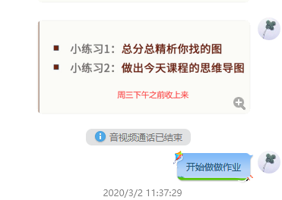
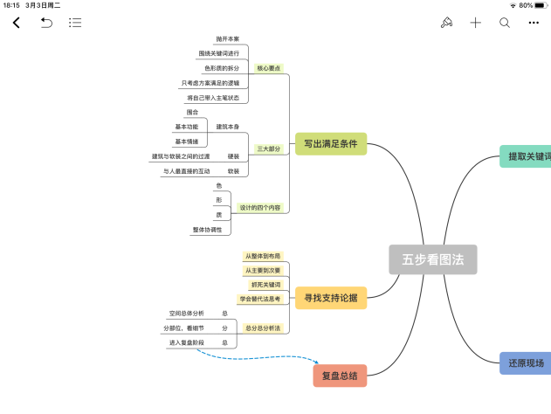

学生对于课程知识的思维导图及优秀案例分析的思维导图
（18建筑室内设计2班 邹彦铭）

4.每堂课安排时间逐一讲评学生上周的家庭作业，模拟企业工作模式，做到到点提交设计成果，且订立详细成果清单。锻炼学生的专业能力及工作执行力。

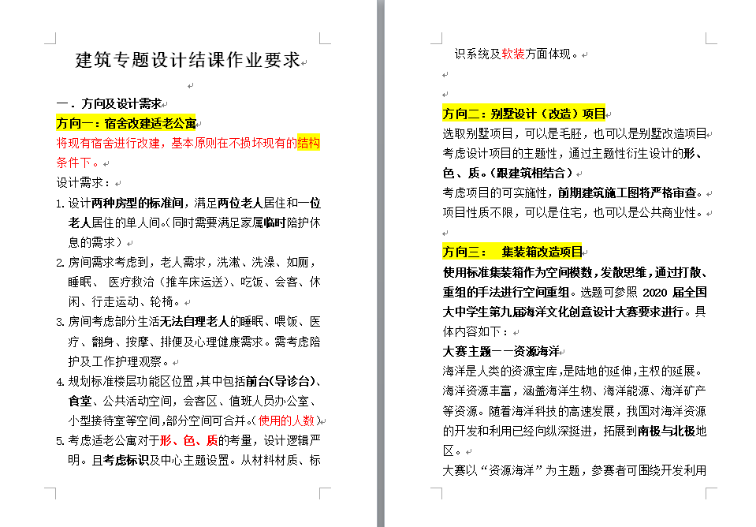

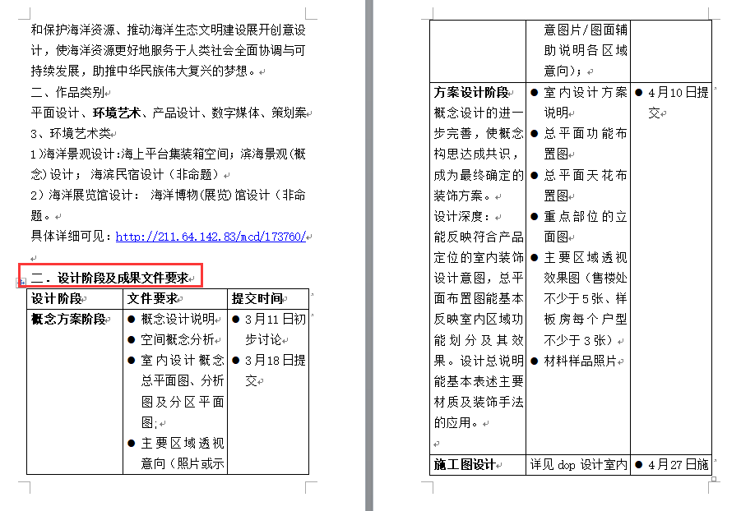

发给学生的结课作业要求及设计任务书
5.让学生通过语音在线发言，传达设计思路，增加师生之间进行讨论互动。优秀的学生作业作品可以给能力稍弱的同学起到学习榜样的作用。同时锻炼学生宣讲方案的能力。
部分学生的作业让人惊喜，作为在校生，对设计对象的需求理解深入，准确运用课程中的精细化设计细节，且善于分析提升设计产品的水平值得表扬。

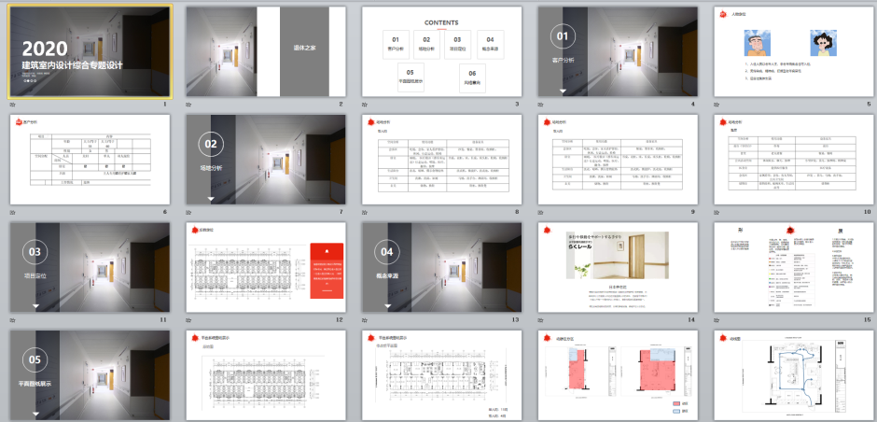

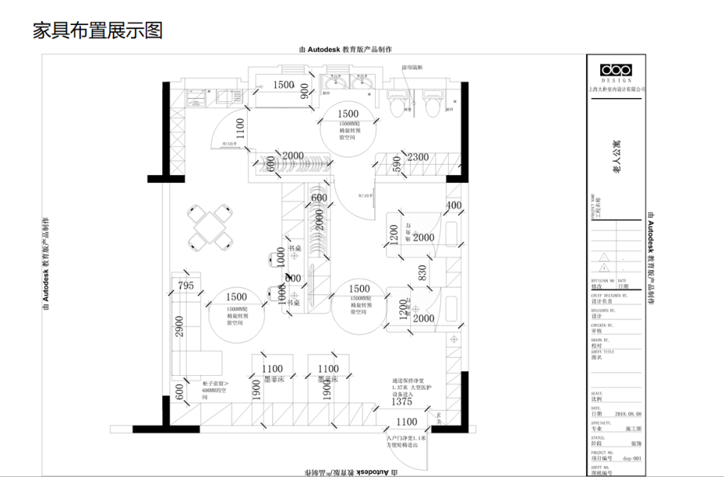

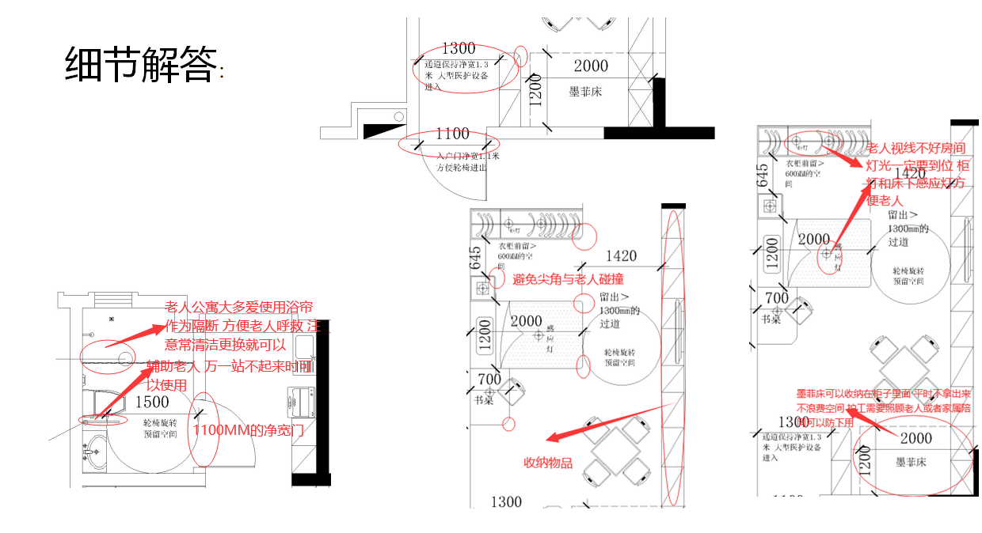
适老公寓室内设计项目
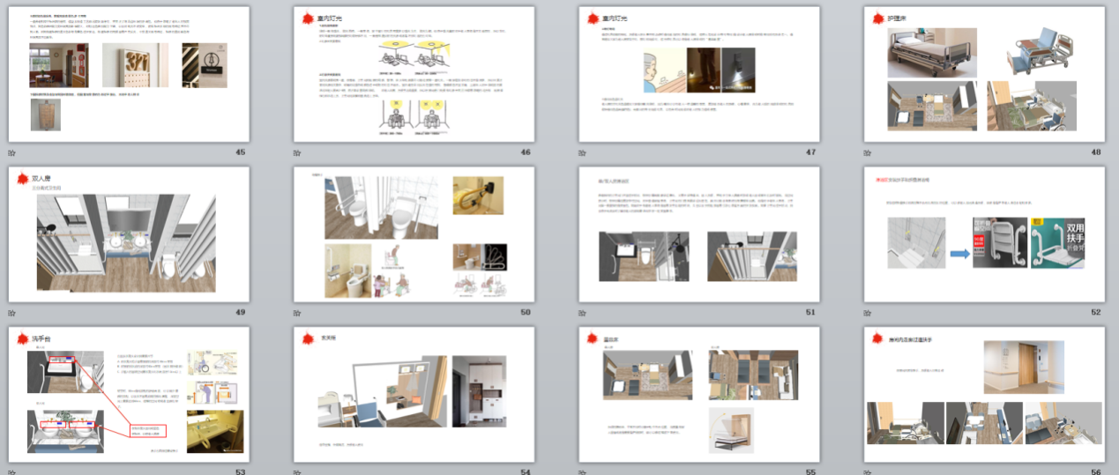
（18建筑室内设计1班 陈紫熹 刘晴晴）

第五部分 “停课不停学”典型案例展示

2020停课不停学期间在线学习的感想
2018级建筑室内设计（VR方向） 方雪莲

我叫方雪莲，就读于福州软件职业技术学院，来自2018级建筑工程系建筑室内设计（VR方向）1班。所学课程有就业指导、快题设计表现、人力资源管理与实务、建筑室内设计施工图绘制、Unity引擎及VR应用、3d Max VR制作与设计。
这个寒假，因为一场新型冠状病毒而变得不寻常。这次疫情非常严重,病毒传播速度快,传染力强，正在以武汉为中心迅速向全国蔓延。因此，全国各地都拉响了防疫一级警报。我们必须响应号召，宅在家中,防止疫情传播。现在是疫情控制的关键时期,学校延迟开学,但是实行停课不停学，学校采取网络在线上课的方式，组织老师在线授课，同学们在线学习。
老师们为了使我们能顺利地开始网络学习,在假期里提前做准备、研究在线教学的方法、录视频、组织同学们建群，下载学习软件等等，付出了很多努力。为了指导同学们学会使用这些学习资料,老师们还针对不同的学习资料，采用不同的教学方法，使我们更容易理解。看着老师发布的指导学习的材料，从授课计划、教学视频、课程练习题到拓展资料等,既全面又细致。可想而知，老师编写时得有多么费时费心。此时此刻，我的心里多了-份温暖。感谢老师们的辛勤付出!
我们虽然是在家里，利用网络进行学习，但要提高学习的自觉性，严格按照教学活动时间表，按时签到上课。但是在线学习时，我们也要遵守网络学习秩序，不随意说话。
网络学习有一定的学习难度,所以我制定了个人的学习计划，希望能让自己的学习更轻松，更高效。
课上，进行网络学习，认真听老师的讲解,仔细记笔记，如果有疑问，课后给老师发私信请教,把问题弄明白。网络学习结束后，反复观看老师的教学视频，进行复习。积极地完成各项作业，保证准确、高质量。最后，时刻关注时事，关注疫情的变化和影响程度，关注开学时间。
这些就是我针对网络学习的想法和计划。我会像正常上课一样对待网络学习，把知识学扎实。但网络学习也有不好的地方，眼睛长时间的对手机、电脑，现在是网络时代，每个人对着电子设备，内心会产生浮躁，学不下去，会分心，听课效率也不高。而且我们专业主要面向软件操作和手工绘图，网络上课，使我们的效率很低，有时候软件的崩溃和老师的指导，很难理解。
网络上课有好有坏，希望每个人可以有自己的学习计划和安排,在网络学习阶段，真正做到“停课不停学，学习不延期”，不辜负学校对我们的关心,不辜负老师们付出的辛苦。
那些奋战在疫情一线的医护工作者在这场没有硝烟的战争中，不顾个人安危,坚守前线，守护着我们安稳的生活。因此我们要珍惜现在的学习机会,做学生该做的事情,好好学习，和那些前线的英雄们一起努力,共克疫情，共渡难关。

停课不停学，人学在少年
2019级物流金融管理 何灵玥 杨雅婷

这是一个不一样的春节！春节前夕，新冠病毒来势汹汹。把所有人都打了个措手不及，一个现实的眼前摆在我们面前：线下上课属于人员聚集，不能正常开课，那我们应该怎么办呢？ 为了保障特殊时期学生停课不停学，市教育局下发文件，保障学生正常学习。疫情期间，线上学习对学生的学习规划、自控自律自
主学习能力的一种锻炼。 作息时刻表更好的帮助学生在疫情期间有序、合理、有效地安排学习。

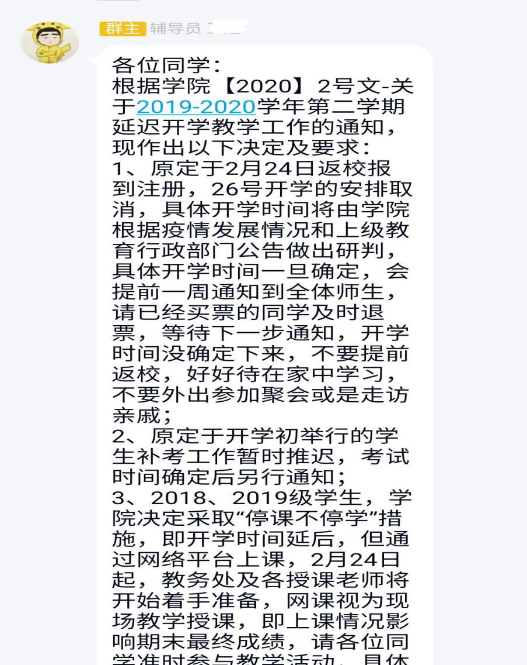

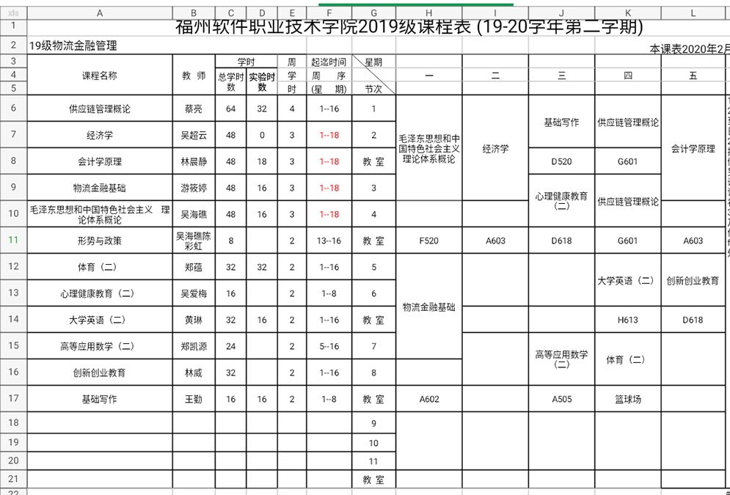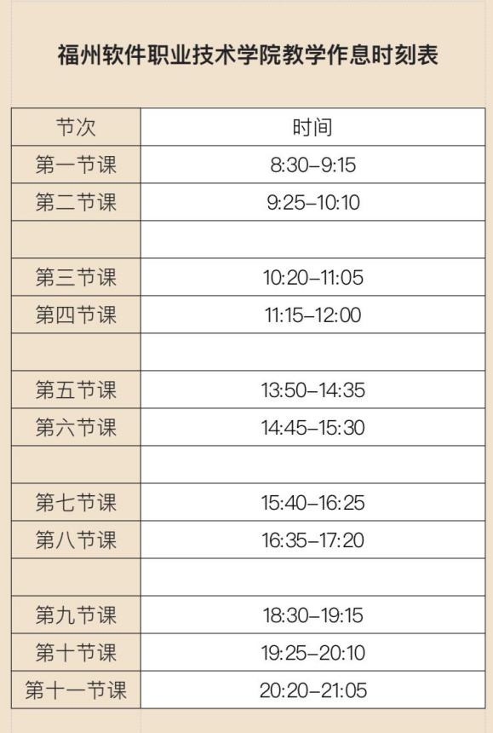

首先感谢我的老师们，为我们“停课不停学”的线上学习落实行动，教师准备直播课，在课程准备上与以往班级授课比较，授课面变大，工作量和工作压力无形在增加，我们更不能辜负老师们的辛苦，在这晴日方好、惠风溶月的春天，认真上课。
对于这次的“停课不停学”，充分体现了各教育专管部门对教师、学生生命健康的重视。从“十八线主播”上热搜，到各大网友晒出网课日常，抖音快手的各种梗引起大家欢笑。不管是学生，还是老师，都对这次的教育、学习形式充满了新鲜感。这样的由“停课不停学”衍生的教育教学模式，不仅拉近了教师与学生的距离，而且也让学生方便利用现代信息技术及时对所学知识进行巩固复习，而教师也可以方便对学生不受时间、地点限制进行答疑、教学。而网络的学习资源具有开放性、共享性、多面性，丰富的学习资源，不仅可以让学生大开眼界、拓展视野，也可以让教师方便准备教案、整理资料、进行教学。
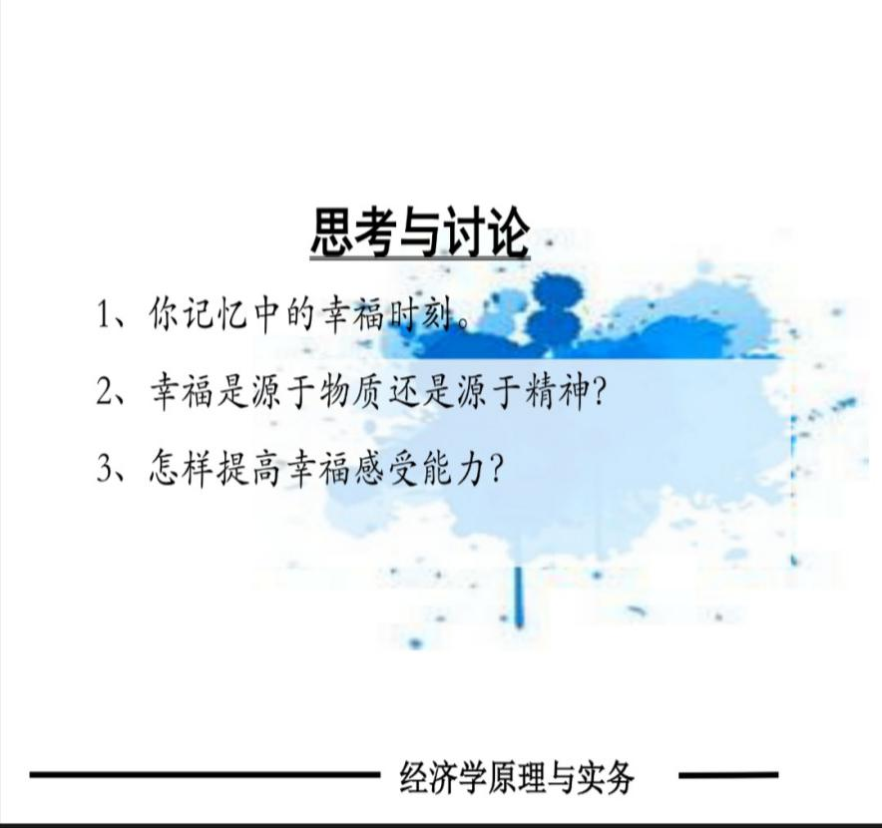

本周二《经济学》课上老师发起讨论以“你觉得什么是幸福”为引。同学们积极参与讨论，有的同学觉得活着就是幸福，有的同学觉得一条狗，一辆车就是幸福。每个人对幸福的定义都不同，以此导出这节课内容之一“消费者行为之幸福方程式”。理解幸福的定义：一种持续时间较长的对现有生活的满足感，并希望保持现有状态的稳定心情。幸福是一种主观感受，但是又与客观因素密切相关，它的发展变化表现为个体的特殊性，但它又在社会成长中遵循着普遍的客观规律，它既受内部因素影响，又受外部因素制约，涉及自然、社会、心理等方方面面。知道幸福的要素：安全感情感的安全感、身体的安全感、社会关系的安全感、 法律的安全感、收入的安全感、福利的安全感、房子的安全感、生活环境的安全感、心里的安全感；精神和身体的舒适感；生活环境：安全、美观、干净、舒适、方便；协调：情感、生活环境、人、生活用具、生活五个基本方面的协调。还有学习了机会成本、消费者行为之女性等等，许多知识都贴近我们的生活，老师精彩又丰富的讲课方式，使我感受到经济学是门很有趣的课程，

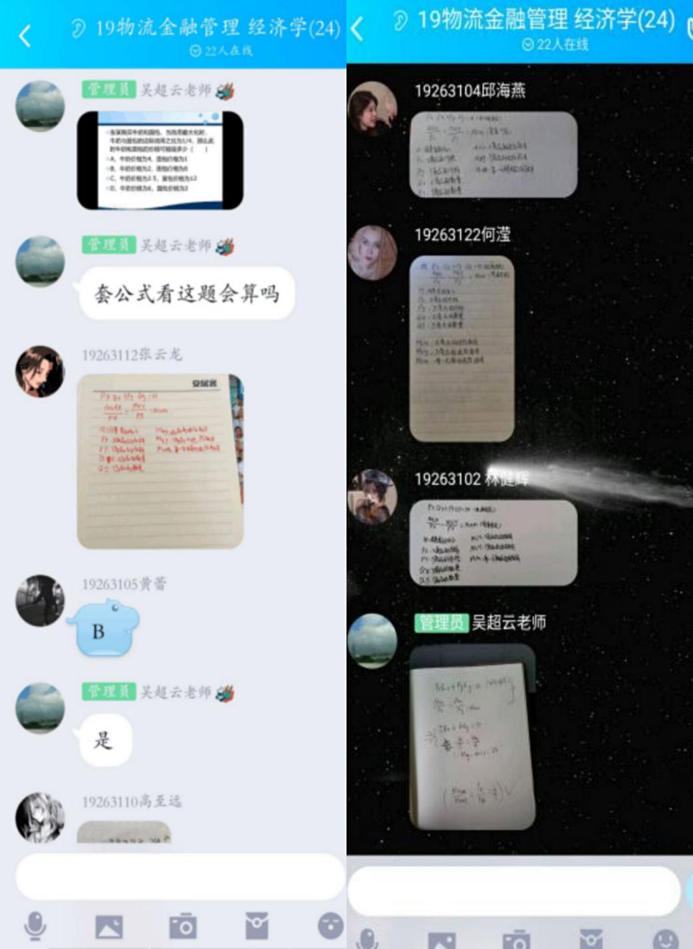

网课早已走进我们每一个大学生的身边，既然是大势所趋、退无可退，我们便临危不乱、有条不紊，积极面对，珍惜这段网上学习的时间，惜时、勤勉，上好网课，日日精进，停课不停学，学业不掉线。如荀子所说学不可以已，延迟开学这段意外时光，同学们也可以静下心来提升自己，感悟人生，认真体验网络教学模式。坚信我们很快就会在春日暖阳时重逢，那时，我们都将会遇见更好的自己。那时，我们在福软相聚！

网页课程在线学习随记
2018级广告设计与制作1班 罗水金

我是来自游戏产业学院18级广告设计与制作1班的罗水金，今天就来说说我所学的网页设计，这门课程安排在了每周五的早上，给我们传授知识的是林薇老师，林薇老师的课堂气氛活跃，师生之间的沟通颇多，老师对我们非常有耐心，给予我们很多课程内容的指导，会根据我们的接受能力传授相关的专业知识，课后也会尽心尽力为我们解答疑问。
由于疫情的原因，我们通过线上教学进行授课，网页设计通过腾讯课堂与qq讨论的方式进行线上教学，这门课程目前讲的主要是DW的基本操作与网页制作的基本技能，可谓获益良多。
作为一门新接触的课程，我们对此了解的并不多，多操作也是一概不通，对于这门课程的认知也只停留在“网页在网络世界是必不可少的一项”，而如今，网名对网页的要求越来越高，从美观带内容，无一不是大家关注的“焦点”，因此，学好网页设计这门技术，对于生活在日后计算机主导的世界来说，就显得尤为重要了。
在网页设计之前，我们要明确这个网站的建立目的，这个网页网站用做什么，从而围绕着这个主题和内容来制作网站所有的页面。作品网站”web”中合理运用了网站制作的几个基本技术来构建。首先使用了DIV标签来布局网页，DIV标签可以设置一个规定的属性，用于设定表格、画、字规格大小或摆放位置等等。网页制作过程中需用到最基本的软件用Dreamweaver、Photoshop。Dreamweaver能够帮我们快速处理建设一个初步网站，photoshop可以帮我们建设所需的图片素材，修改图片尺寸。与此同时，还可以利用Flash软件制作相关的小动画和动态图片，借此大大增加网页的艺术效果。
网页设计也是平面设计里的一部分，与设计息息相关，学习这门课程可以有效的丰富专业知识，提高专业素养。当然，在学习的过程中也会出现很多问题，而我们可以通过查询资料和请教老师等方式去不断地学习、解决、提高，从而到达自己相对理想的状态。同时也可以不断学习、改进，丰富专业知识，提高专业素养。
网页在计算机世界里不可或缺，它给人们增添了网络色彩，网络也成了我们生活中获取知识的一种便捷工具，学习网页设计能够给我们的专业带来更大的收获，能够让我们与网络世界充分接轨，可以设计出符合大众口味的网页风格，也能够根据自身的喜好设计网页。

Java程序设计课程在线学习随记
2018级大数据技术与应用1班 方月坪

Java是一门面向对象编程语言，不仅吸收了C++语言的各种优点，还摒弃了C++里难以理解的多继承、指针等概念，因此Java语言具有功能强大和简单易用两个特征。Java语言作为静态面向对象编程语言的代表，极好地实现了面向对象理论，允许程序员以优雅的思维方式进行复杂的编程Java具有简单性、面向对象、分布式、健壮性、安全性、平台独立与可移植性、多线程、动态性等特点Java可以编写桌面应用程序、Web应用程序、分布式系统和嵌入式系统应用程等。
在上网课期间郑志建老师主要通过qq分享屏幕与上课提问，实操方式进行授课，在上课前总会把学习资料整理好并上传到职云教上网课郑老师上课除了看到他屏幕前说课的一面，课前也做了很多工作准备，保证在短短的几分钟时间内尽可能解说这一课时的知识点，帮助我们快速记忆教材知识点和重难点，让我们更容易理解知识点，也能够有效支撑老师的课堂教学，提升我们听课专注力，提高教学效率，只有更好的掌握理论知识才能更好的操作，在重点难点处总是重复多遍，让我们可以更好的记住这些知识。每当老师问问题我们回答不出时，老师从来不责备我们，而是更耐心的为我们讲解，细心的引导我们知道我们自己推导出正确答案，使我们真正的掌握Java 这门学科。在实操的过程中有遇到问题时，我们会把遇到的问题发布在群里，郑老师会帮助我们及时解决，并且每次课后都会把课堂笔记发到群里，然后语重心长的和我们说，课后的巩固和学习也是十分重要的。
在课间的时候，郑老师是一位十分幽默有趣的老师，和我们聊天活跃气氛，问我们在家学习氛围怎样，和平时在学校上课有什么不同，总是怕我们在网课期间听不懂。
在课后，郑老师总能把他学到的，看到的有关我们专业的材料第一时间发在群里，并且教我们更好的了解这门课，叫我们先打好基础，再一步一步慢慢往上走。遇到问题总能细心的教导我们，而且每次总会得到一些有益的指导，郑老师的教学丰富，让我们很快的的接受，并且从中我们不仅知道“其然”也知道“其所以然”。通过近两个月的网上课学习，从最初开始的不适应，直播平台的不稳定，郑老师通过不断的调整慢慢的贴近了大家的学习习惯，而我们也在适应着，我相信在大家的共同努力下，能够更好地完成学习任务！

